Orden de Servicio

Nueva Orden de Servicio
Seleccionamos del menú principal, la Opción Servicio => Nuevo Servicio, como se muestra en la figura siguiente.
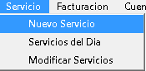o bien 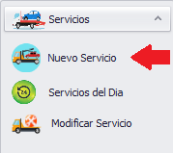
Al dar clic en Nuevo Servicio, se mostrará el siguiente Formulario.
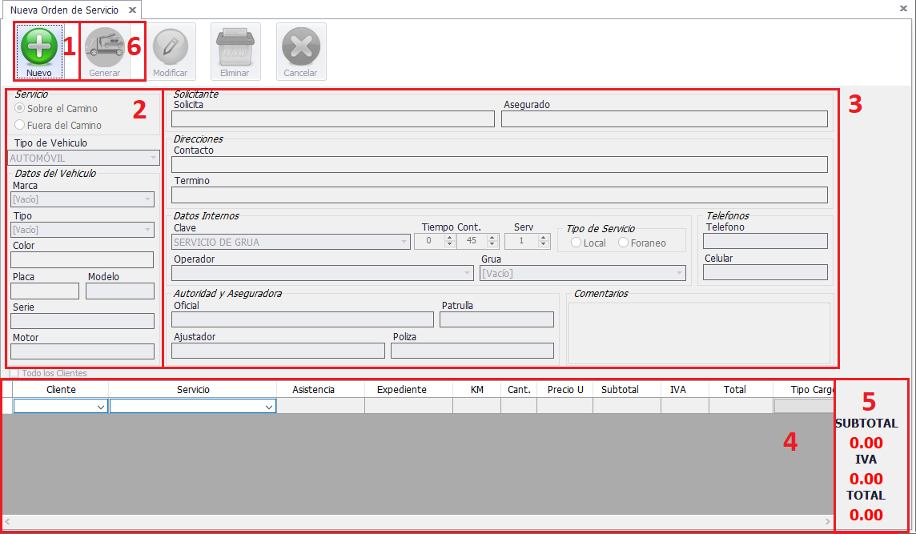
1.- Dar clic en el Botón Nuevo para Iniciar con el proceso de Captura de los Datos del Servicio.
2.- Se ingresan los Datos del Vehículo (Marca, Tipo son Datos Necesario para Generar la Orden de Servicio). El color, placa, modelo, serie y motor son datos no obligatorios. Si no se tienen en el momento, se podrán capturar más adelante.
Servicio: Por defecto esta Seleccionado Sobre Camino (En el caso de que el automotor se encuentre Fuera de la Cinta asfáltica y requiera una maniobra de salvamento se colocaría Fuera del camino).
Tipo de vehículo: Valor predefinido Automóvil. Es muy importante validar esta información, porque la marca y el tipo, dependen de esta opción.
3.- Se ingresan los datos Generales del Servicio, tales como Quien solicita el Servicio, el nombre del asegurado, en los casos de las Aseguradoras/Asistencias, el Lugar de Contacto y el lugar de entrega, el tiempo de contacto, si es un servicio Local o Foráneo y el operador y la Grúa asignada a realizar el Servicio, podemos anexar comentarios a la Orden.
La clave del servicio, por defecto viene asignado como Servicio de grúa, Existen otras opciones, tales como Servicio de Siniestro, Servicio Cancelado, Servicio de Auxilio Vial, Etc. Se pueden seleccionar Según sea el Caso.
4.- Este apartado es de gran Importancia, ya que aquí se detallan los Servicios que se cobrarán, en el caso de los contados, al terminar el servicio.
Primeramente, tenemos que Capturar de la Lista de clientes, el cliente que cubrirá el Servicio, en el caso de Clientes Registrados y que requieran Factura, aparecerán en el listado Clientes. En el caso de un particular que no se encuentre registrado, podemos Seleccionar la Opción PUBLICO GENERAL, debido a que este cliente, tiene cargado los conceptos y costos generales que se realizan. Algunos clientes se encuentran configurados con sus Tarifas establecidas.
Una vez seleccionado el cliente, en la Columna Servicios, aparecerán los conceptos, a realizar. Seleccionamos el que corresponda.
Y así podemos agregar 1 o los conceptos que se requieran. Automáticamente, al seleccionar un concepto, aparecerá el importe predefinido, el cual ira calculando los importes de la Orden.
Las Columnas que se pueden Modificar son, Asistencia, Expediente, Cantidad, Precio U, Tipo Cargo y Factura.
Es muy importante seleccionar y verificar los importes y tipo de Cargo, porque de esto depende que el cobro del servicio sea el correcto.
5.- Son los importes Generales de la Orden de Servicio, que se van calculando mientras se están ingresando los conceptos.
6.- Una vez que la información este validada y verificada con el Cliente, se procede a generar la Orden de Servicios, dando clic en el Botón Generar y guardar los Datos ingresados con el folio generado por el sistema. Aparecerán unas alertas para establecer al operador como Ocupado y la Unidad de Igual manera. Esto con el fin de que al Operador y a la unidad ya no se le puedan asignar Servicios.
Aparecerá una vista previa de la Memoria Descriptiva Generada, con su Folio Correspondiente, Como se muestra a continuación:
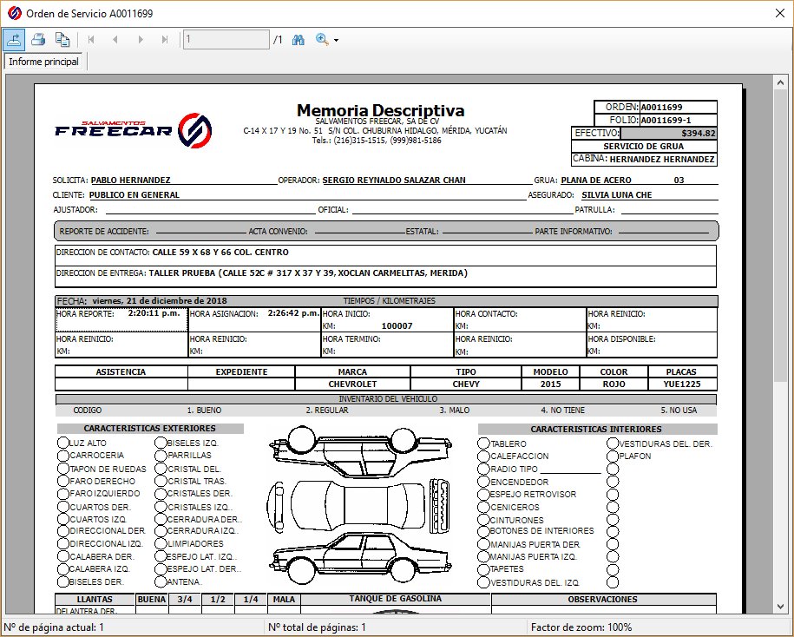

Servicios del día
Seleccionamos del menú principal, la Opción Servicio => Servicios del Dia, como se muestra en la figura siguiente.
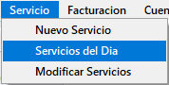 o bien 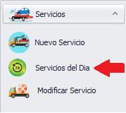
Al dar clic en Servicios del Dia, se mostrará el siguiente Formulario.
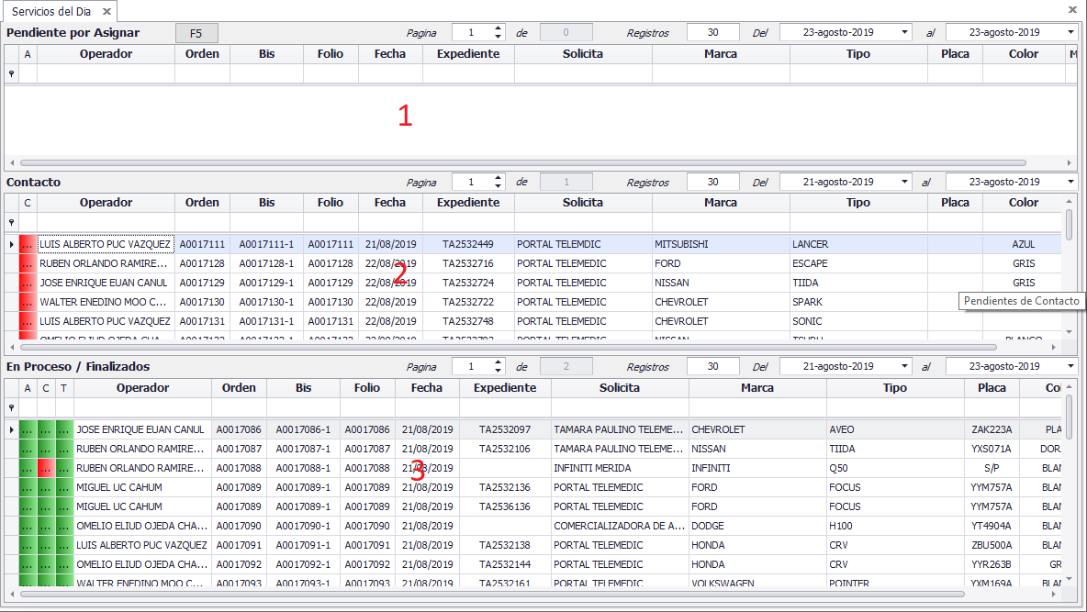
1.- Indican los servicios que aún no han sido asignados.
2.- Contiene los Servicios que ya fueron asignados, pero se encuentran en Proceso de contactar.
3.- Muestra los servicios en proceso de concluir o Finalizados.
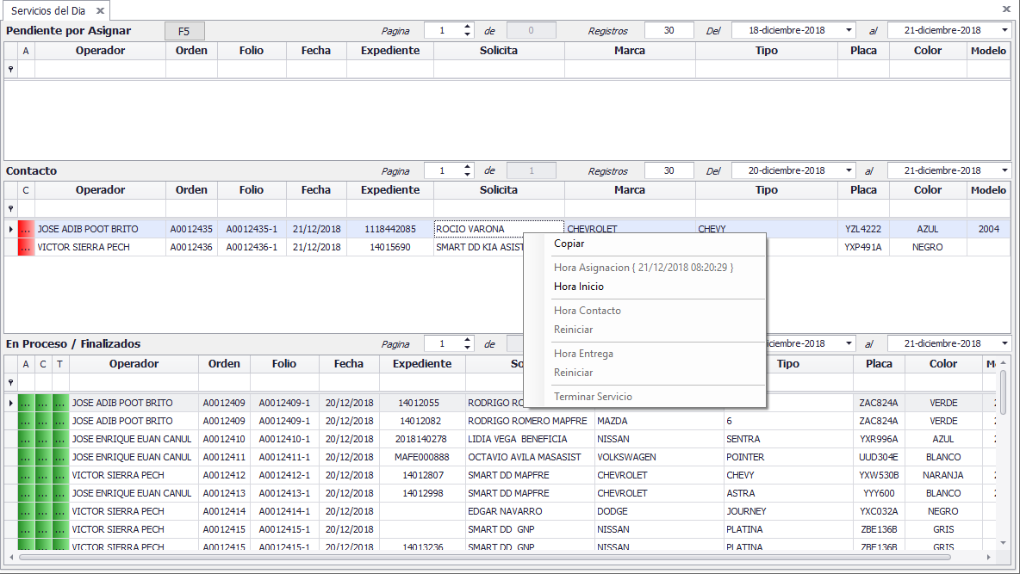
Este formulario tiene dos funcionalidades Importantes, facilita el ingreso de alguna información, tales como el tiempo de contacto y Kilometraje de las distintas etapas del Servicio.
Dando clic derecho sobre un servicio seleccionado, aparecerá un menú de opciones que a continuación se detalla:
Copia: obtiene datos específicos del servicio en la memoria y poder pegarlos y enviarlos vía WhatsApp.
Hora Asignación: Cuando la opción esté habilitada, se debe a que no se ha capturado la información correspondiente. De lo contrario, mostrará la fecha, hora y kilometraje capturado.
De igual manera para cada opción.

Para modificar otros datos de la Orden, dar doble clic y se mostrará el formulario con la información correspondiente, la cual está dividida en los módulos que a continuación se detallan:
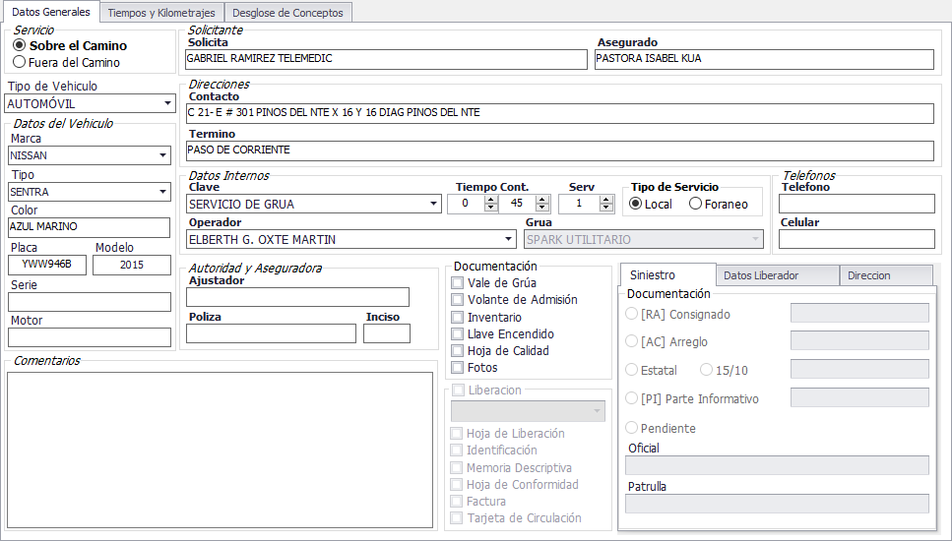
Datos Generales: donde incluye la información general de la orden, tales como datos del vehículo, direcciones de contacto y entrega, comentarios, etc. En este apartado, viene la información completa a capturarse en el caso de que se cuente con ello.
Documentacion: se ingresa la documentacion con la que se cuenta, al momento de realizar una liberacion de un Accidente.
Cuando la clave del Servicio sea para un Servicio de Accidente, las opciones Liberacion, Hoja de Calidad, Identificacion, Memoria Descriptiva, Hoja de conformidad, Factura y Tarjeta de Circulacion, se habilitaran para tener la opcion de capturar dicha documentacion. De igual forma la informacion del siniestro, Datos del Liberador y Direccion, se activará para poder ingresar la iformacion correspondiente.
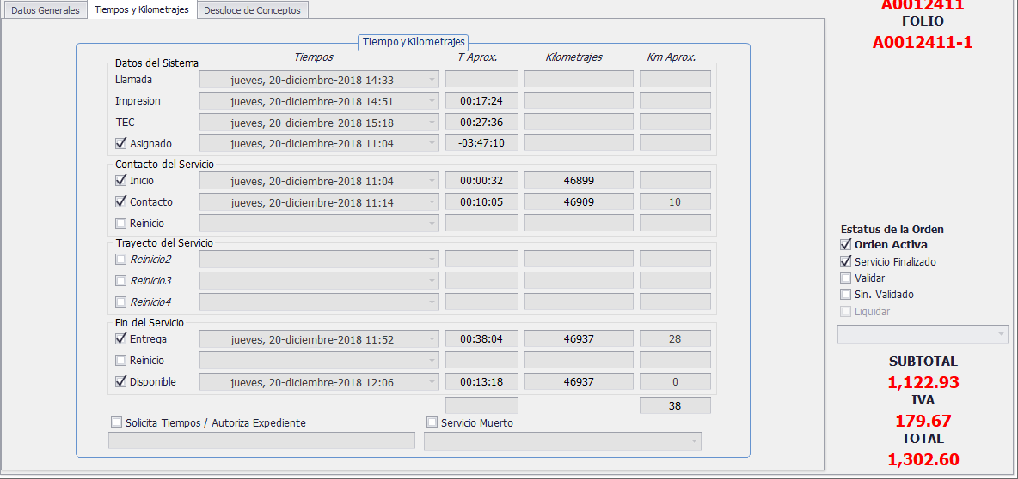
En el apartado de Tiempos y KM, se concentra toda la información concerniente a los tiempos del Servicio y el Kilometraje de la Grúa.
Dicha información esta agrupada por columnas y grupos, la primera columna describe la información que se va a capturar, la segunda columna describe los tiempos en formato fecha y hora, la columna T aprox. Va calculando el tiempo entre cada evento, seguido del kilometraje para los casos que deben capturarse y por ultimo y no el menos importante, el “Km Aprox”, que va calculando, de acuerdo con el kilometraje capturado, la distancia entre cada evento.
De igual manera están agrupados, por eventos, el primer grupo corresponde a los primeros momentos en que la Orden se encuentra en el proceso de captura, hasta la asignación del servicio. Seguido del grupo de inicio y contacto con el cliente, posteriormente tiempos durante el trayecto del servicio, como cuarto grupo se encuentra al momento de arribar al destino y proceder a finalizar el servicio.
Al dar clic en el Cuadro de Verificación, la fecha y hora se activa con los datos del momento y en el caso que se requiera el kilometraje, se habilita.
En la pestaña “Desglose de Conceptos” se muestra el detallado de cobro de la Orden de Servicio, así como el tipo de Documento Comprobante de Pago a generar.
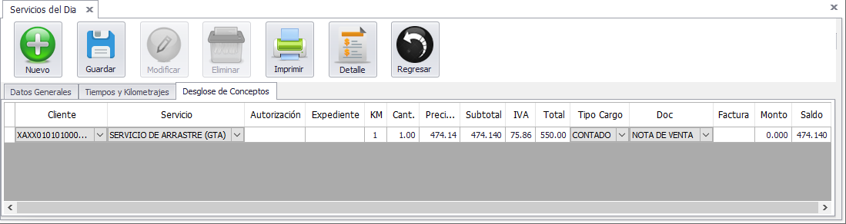
Este apartado es de gran Importancia, ya que como se mencionó con anterioridad, se detallan a continuación las columnas de los conceptos de cobro del servicio.
Clientes: Indica a que cliente se va a cobrar, ya sea por nota o factura.
Servicios: Contiene los conceptos realizados y capturados en la Orden.
Asistencia y Expediente: Contiene dicha información proporcionada por las Asistencias y/o Aseguradoras. En el caso de los clientes particulares, esta información se omite.
KM: Contiene el kilometraje cotizado en el concepto que se deban indicar este dato.
Cantidad, Precio U, Subtotal, IVA, Total: detallan los datos monetarios del servicio.
Tipo Cargo: es la forma en que se paga el servicio, pueden ser distintos para cada concepto.
Doc: Contiene el comprobante de pago que se emitirá para ese concepto, de igual manera pueden ser distintos entre cada concepto. Factura: Muestra el folio generado, como comprobante de pago.
Monto: Muestra el monto Pagado.
Saldo: Cantidad Pendiente de Saldar.

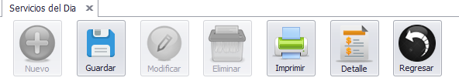
El apartado de los botones muestra las diferentes opciones que tenemos una vez ingresado a la Orden de Servicio.
Botón Guardar: Cualquier cambio que se realice, con este botón podemos registrarlos en la base de Datos.
Botón Imprimir: Muestra una Vista previa de la Orden de Servicio o Memoria Descriptiva con la información capturada.
Botón Detalle: Imprime solamente el detalle de cobro de la Orden de Servicio.
Botón Regresar: Cierra la Ventana sin guardar ningún cambio.
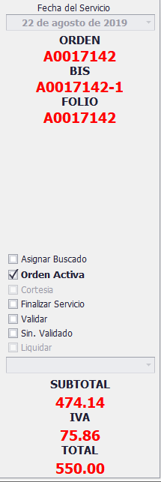
Sección del lado derecho se detalla a continuación:
Fecha del Servicio: indica cuando se generó la Orden.
Orden: Indica el Numero General de la Orden. Dependiendo de la cantidad de servicio, que estén ligados a esta Orden, este número aparecerá. Ej. Si un vehículo es trasladado de una ubicación a otra y posteriormente es trasladado a su destino final, para poder tener un seguimiento, estos dos movimientos, tendrán el mismo número de Orden, lo que va a ir cambiando es el folio para cada servicio.
Bis: Indica el número de Servicio para esa orden, en el caso de que sean varios Servicios en una misma orden, el número final del folio, irá aumentando de acuerdo con el consecutivo.
Ej. Un vehículo es trasladado de una ubicación a otra y posteriormente es trasladado a su destino final, el primer servicio tendrá la Orden “A0010001” y Folio “A0010001-1”, el segundo servicio, tendrá la misma orden, pero con folio diferente. Orden “A0010001” y Folio “A0010001-2”, indicando que es el segundo movimiento realizado, y para el tercer movimiento, se generará de la misma forma Orden “A0010001” y Folio “A0010001-3”.
Folio: Indica el Folio Consecutivo de la sucursal.
Asignar Buscado: Clasificación que determina, la gestión de venta de un servicio y que se encuentra ligado a la orden para temas de pago de comisión.
Estatus de la Orden: las diferentes opciones que se describen a continuación son permisos que se asignan al usuario, para poder tener acceso a dicha operación.
Orden Activa: Indica si la Orden se encuentra Activa, o ha sido cancelada. Se puede modificar el estatus, dando clic en el check y aparecerá una caja de comentarios, para indicar la razón para modificar la opción.
Cortesía: Determina si la orden se autorizó para que el servicio sea Cortesía.
Servicio Finalizado o Finalizar Servicio: Indica, si el servicio se concluyó o si se encuentra en Proceso.
Validar: La opción determina, si aún se puede modificar la Orden, o ya ha sido validada.
Siniestro Validado: En el caso de que la Orden sea un Siniestro, esta opción se activará para poder ser usado. Esto también depende de los permisos asignados al usuario.
Liquidar: En el caso que la Orden sea de contado, indica, si el efectivo ya se liquidó en caja y la fecha de liquidación.
En la parte de abajo, se encuentra detallado los importes generales de la Orden de Servicio.

Generar Servicio Buscado
El propósito de esta sección, es para registrar servicios buscados por el operador con el fin de pagar una comisión por la Labor de Venta del Servicio.
Nota: Cuando se generan las comisiones, y una orden tiene ligado un servicio buscado, se evalúa si cumple con los requisitos especificados, para el pago de comisión por la Labor de Venta.

Para Generar Servicios Buscados, Seleccionamos del menú principal, la Opción Servicio => Servicios del Día, como se muestra en la figura siguiente.
o bien del menú Principal

Al dar clic en Servicios del Día, se mostrará el siguiente Formulario.
1.- Esta sección indican los servicios que aún no han sido asignados.
2.- Este apartado contiene los servicios que ya fueron asignados, pero se encuentran en Proceso de contactar.
3.- Esta área muestra los servicios en proceso de concluir o Finalizados.

Para Generar un servicio Buscado, dar doble clic sobre la Orden a la que se ligará el servicio buscado, y el cual le llamaremos, Padre, mostrándose el formulario con la información correspondiente:
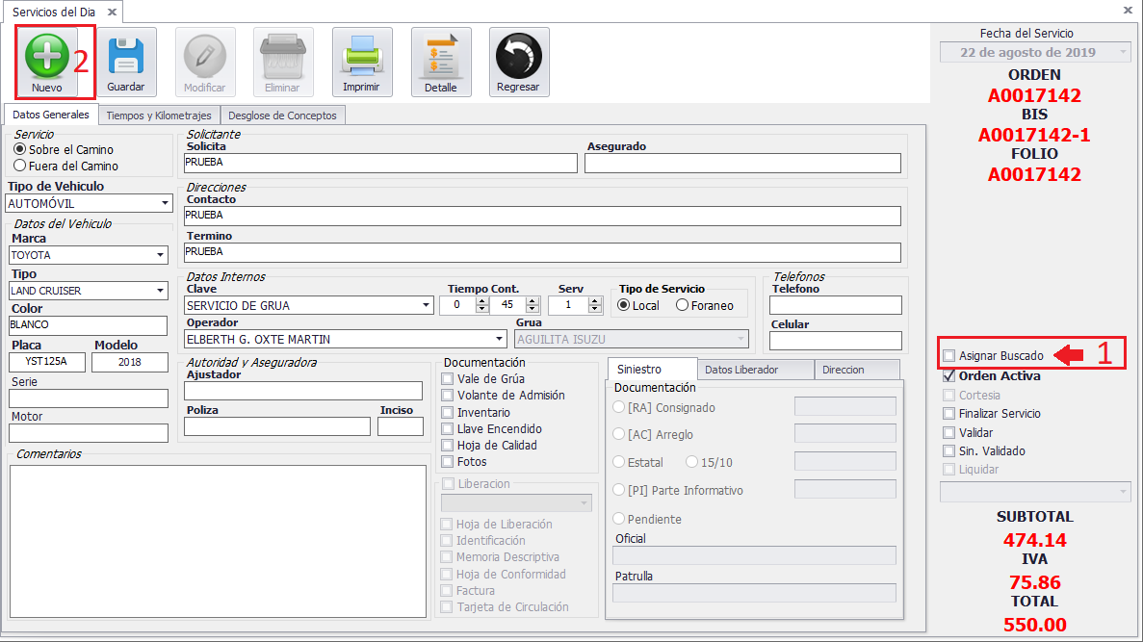
1.- Una ves ingresado a la orden, se selecciona la casilla de verificacion “Asignar Buscado”, para identificar que la orden tiene asignado un servicio buscado, para el pago de comision por la Labor de Venta, en el caso de que se cumpla la condicion para dicho pago.
2.- Para generar la orden del servicio buscado, se da clic, en el boton Nuevo, mostrandose el Formulario Nueva Orden de Servicio, pero con la caracteristica de que al momento de guardar la orden, esta estará ligado a la Orden seleccionada.
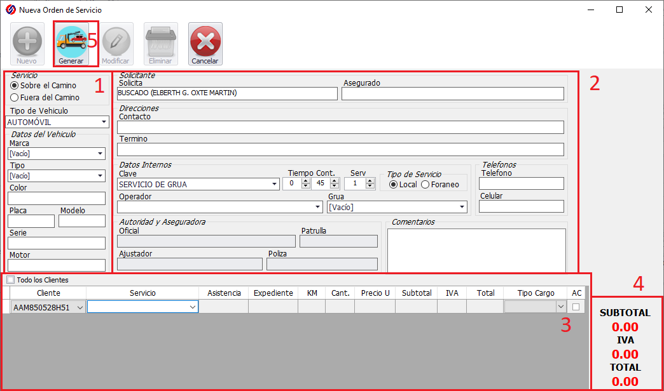
1.- Se ingresan los Datos del Vehículo (Marca, Tipo son Datos Necesario para Generar la Orden de Servicio). El color, placa, modelo, serie y motor son datos no obligatorios. Si no se tienen en el momento, se podrán capturar más adelante.
Servicio: Por defecto esta Seleccionado Sobre Camino (En el caso de que el automotor se encuentre Fuera de la Cinta asfáltica y requiera una maniobra de salvamento se colocaría Fuera del camino).
Tipo de vehículo: Valor predefinido Automóvil. Es muy importante validar esta información, porque la marca y el tipo, dependen de esta opción.
2.- Se ingresan los datos Generales del Servicio, tales como Quien solicita el Servicio (aparecerá el Concepto Buscado (Nombre del Operador)), el nombre del asegurado, el Lugar de Contacto y el lugar de entrega, el tiempo de contacto, si es un servicio Local o Foráneo y el operador y la Grúa asignada a realizar el Servicio, podemos anexar comentarios a la Orden.
La clave del servicio, por defecto viene asignado como Servicio de grúa, Existen otras opciones, tales como Servicio de Siniestro, Servicio Cancelado, Servicio de Auxilio Vial, Etc. Se pueden seleccionar Según sea el Caso.
3.- Este apartado es de gran Importancia, ya que aquí se detallan los Servicios que se cobrarán, en el caso de los contados, al término del servicio.
Primeramente, tenemos que Capturar de la Lista de RFC’s, el cliente que cubrirá el Servicio, en el caso de Clientes Registrados y que requieran Factura, aparecerán en el listado Clientes. En el caso de un particular que no se encuentre registrado, podemos Seleccionar la Opción PUBLICO GENERAL, debido a que este cliente, tiene cargado los conceptos y costos generales que se realizan. Algunos clientes se encuentran configurados con sus Tarifas establecidas.
Una vez seleccionado el cliente, en la Columna Servicios, aparecerán los conceptos, a realizar. Seleccionamos el que corresponda.
Y así podemos agregar 1 o los conceptos que se requieran. Automáticamente, al seleccionar un concepto, aparecerá el importe predefinido, el cual ira calculando los importes de la Orden.
Las Columnas que se pueden Modificar son, Asistencia, Expediente, Cantidad, Precio U, Tipo Cargo y Factura.
Es muy importante seleccionar y verificar los importes y tipo de Cargo, porque de esto depende que el cobro del servicio sea el correcto.
4.- Son los importes Generales de la Orden de Servicio, que se van calculando mientras se están ingresando los conceptos.
5.- Una vez que la información este validada y verificada con el Cliente, se procede a generar la Orden de Servicios, dando clic en el Botón Generar y se guardaran los Datos ingresados con el folio generado por el sistema. Aparecerán unas alertas para establecer al operador como Ocupado y la Unidad de Igual manera. Esto con el fin de que al Operador y a la unidad ya no se le puedan asignar Servicios, en caso contrario, se cancela la operación.
Al guardar la orden, se mostrará el siguiente reporte, que contiene las caracteristicas que identifica una orden unica de una orden Ligada, Como se muestra a continuación:
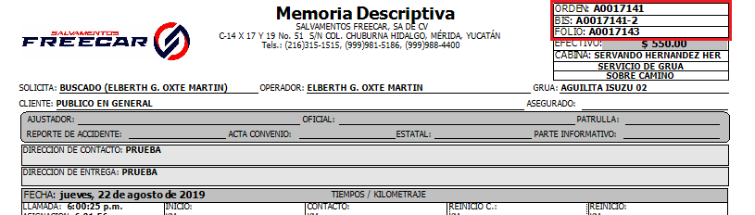
Una Orden, ligada o Única, contiene tres Datos Importantes:
Orden: Indica el folio de la orden Padre a la que pertenece el Servicio.
Bis: Indica el folio de la orden + el consecutivo de evento.
Folio: Indica el Folio consecutivo Único de la sucursal.
Un Servicio buscado contiene la orden del Servicio Padre, el bis, construido por el folio de la orden + el consecutivo del servicio y el folio que indica el Numero consecutivo de la Sucursal.

Consecutivo de Servicios
El propósito de esta sección, es para registrar eventos de un servicio, con la característica de que cada evento, estarán relacionados por una orden Padre y el que identificará a cada evento relacionado.

Para registrar un servicio consecutivo, existen dos formas de realizarlo, Seleccionamos del menú principal, la Opción Servicio => Servicios del Día o Servicio => Modificar Servicios, como se muestra en las figuras siguientes.
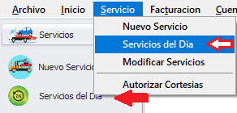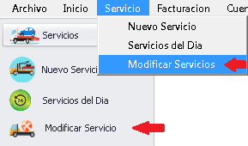

Al dar clic en Servicios del Día, se mostrará el siguiente Formulario.
1.- Indican los servicios que aún no han sido asignados.
2.- Contiene los Servicios que ya fueron asignados, pero se encuentran en Proceso de contactar.
3.- Muestra los servicios en proceso de concluir o Finalizados.
Para Generar un consecutivo de Servicio, dar doble clic sobre la Orden a la que se ligará el servicio y el cual le llamaremos Padre, mostrándose el formulario con la información correspondiente:
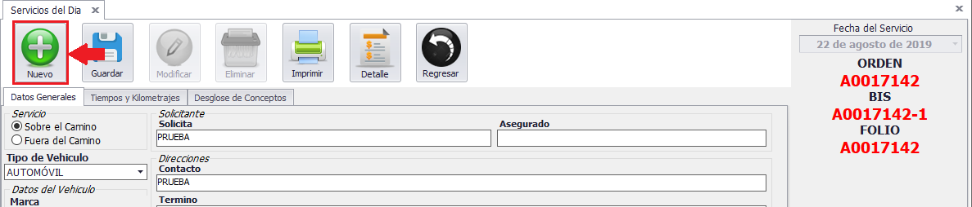
Para generar un servicio consecutivo, relacionado a esta Ordem, se da clic, en el boton Nuevo, mostrandose el Formulario Nueva Orden de Servicio, pero con la caracteristica de que al momento de guardar la orden, esta estará ligado a la Orden seleccionada.
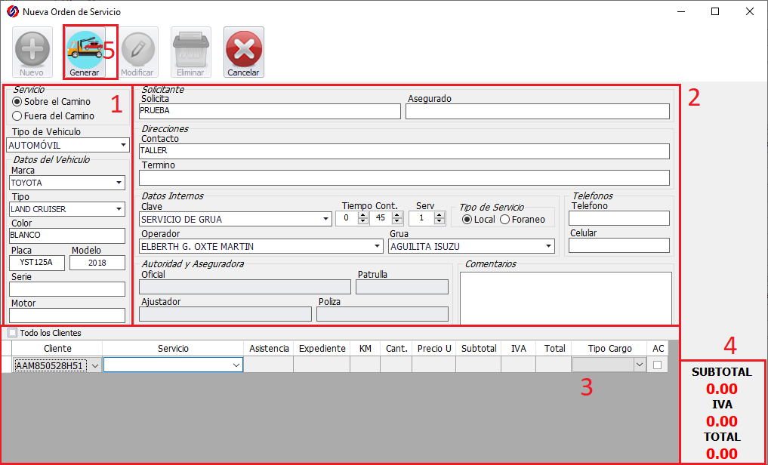
A diferencia de los servicios Buscados, en esta opción se recuperará la información capturada en la Bis Anterior.
1.- En esta sección se mostrarán los Datos del Vehículo registrados en la Orden Padre.
Servicio: Sobre Camino (En el caso de que el automotor se encuentre Fuera de la Cinta asfáltica y requiera una maniobra de salvamento se colocaría Fuera del camino).
Tipo de vehículo: Es muy importante validar esta información, porque la marca y el tipo, dependen de esta opción.
2.- Se mostrarán los datos Generales del Servicio, tales como Quien solicita el Servicio, el nombre del asegurado, el Lugar de Contacto y el lugar de entrega, el tiempo de contacto, si es un servicio Local o Foráneo y el operador y la Grúa asignada a realizar el Servicio, podemos anexar comentarios a la Orden.
La clave del servicio, por defecto viene asignado como Servicio de grúa, Existen otras opciones, tales como Servicio de Siniestro, Servicio Cancelado, Servicio de Auxilio Vial, Etc. Se pueden seleccionar Según sea el Caso.
3.- Este apartado es de gran Importancia, ya que aquí se detallan los Servicios que se cobrarán, en el caso de los contados, al término del servicio.
Primeramente, tenemos que Capturar de la Lista de clientes, el cliente que cubrirá el Servicio, en el caso de Clientes Registrados y que requieran Factura, aparecerán en el listado Clientes. En el caso de un particular que no se encuentre registrado, podemos Seleccionar la Opción PUBLICO GENERAL, debido a que este cliente, tiene cargado los conceptos y costos generales que se realizan. Algunos clientes se encuentran configurados con sus Tarifas establecidas.
Una vez seleccionado el cliente, en la Columna Servicios, aparecerán los conceptos, a realizar. Seleccionamos el que corresponda.
Y así podemos agregar 1 o los conceptos que se requieran. Automáticamente, al seleccionar un concepto, aparecerá el importe predefinido, el cual ira calculando los importes de la Orden.
Las Columnas que se pueden Modificar son, Asistencia, Expediente, Cantidad, Precio U, Tipo Cargo y Factura.
Es muy importante seleccionar y verificar los importes y tipo de Cargo, porque de esto depende que el cobro del servicio sea el correcto.
4.- Se muestran los importes Generales de la Orden de Servicio, que se van calculando mientras se están ingresando los conceptos.
5.- Una vez que la información este validada y verificada con el Cliente, se procede a generar la Orden de Servicios, dando clic en el Botón Generar y guardar los Datos ingresados con el folio generado por el sistema. Aparecerán unas alertas para establecer al operador como Ocupado y la Unidad de Igual manera. Esto con el fin de que al Operador y a la unidad ya no se le puedan asignar Servicios.
Al guardar la orden, se mostrará el siguiente reporte, que contiene las caracteristicas que identifica una orden unica de una orden Ligada, Como se muestra a continuación:
Una Orden, ligada o Única, contiene tres Datos Importantes:
Orden: Indica el folio de la orden Padre a la que pertenece el Servicio.
Bis: Indica el folio de la orden + el consecutivo de evento.
Folio: Indica el Folio consecutivo Único.
Un Servicio Ligado contiene la orden del Servicio Padre, el bis, construido por el folio de la orden + el consecutivo del servicio y el folio que indica el Numero consecutivo de la Sucursal.

Modificar Orden de Servicio
Seleccionar del menú principal, la Opción Servicio => Modificar Servicios o dar clic sobre Modificar Servicio del Menú de Acceso Rápido, como se muestra en la figura.
Al dar clic en Modificar Servicios, se mostrará el siguiente Formulario.
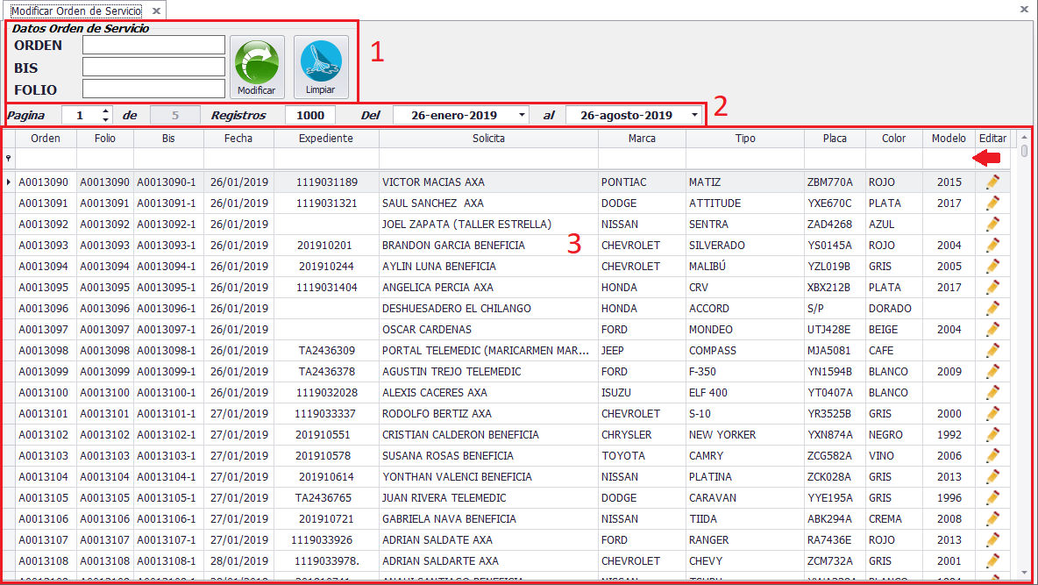
Existen varias formas de acceder a una Orden de Servicio.
1.- Se puede escribir directamente la orden o el Folio y dar <Enter> para visualizar la Información o dar clic en el botón Modificar.
2.- Determina en que página se encuentra, Cuantos registros se mostraran por página y el rango de fecha a mostrar.
3.- De acuerdo con la configuración del punto anterior, se mostrará la información en la cuadricula. En la parte superior de la cuadricula, abajo del título de las Columnas, se encuentra una sección de filtrado más específico, ya sea por Expediente, Solicita, Marca, Tipo, Placas Color o Modelo. Y así obtener el Numero de orden o folio correspondiente.
Para acceder a los datos de la Orden, solo basta don dar doble clic sobre el registro y mostrará la pantalla con la información ingresada, como se muestra a continuación.

La información se encuentra dividida en los módulos que a continuación se detallan:
Datos Generales: donde incluye la información general de la orden, tales como datos del vehículo, direcciones de contacto y entrega, comentarios, etc. En este apartado, viene la información completa a capturarse en el caso de que se cuente con ello.
Documentacion: se ingresa la documentacion con la que se cuenta, al momento de realizar una liberacion de un Accidente.
Cuando la clave del Servicio sea para un Servicio de Accidente, las opciones Liberacion, Hoja de Calidad, Identificacion, Memoria Descriptiva, Hoja de conformidad, Factura y Tarjeta de Circulacion, se habilitaran para tener la opcion de capturar dicha documentacion. De igual forma la informacion del siniestro, Datos del Liberador y Direccion, se activará para poder ingresar la informacion correspondiente.
En el apartado de Tiempos y KM, se concentra toda la información concerniente a los tiempos del Servicio y el Kilometraje de la Grúa.
Dicha información esta agrupada por columnas y grupos, la primera columna describe la información que se va a capturar, la segunda columna describe los tiempos en formato fecha y hora, la columna T aprox. Va calculando el tiempo entre cada evento, seguido del kilometraje para los casos que deben capturarse y por ultimo y no el menos importante, el “Km Aprox”, que va calculando, de acuerdo con el kilometraje capturado, la distancia entre cada evento.
De igual manera están agrupados, por eventos, el primer grupo corresponde a los primeros momentos en que la Orden se encuentra capturando, hasta la asignación del servicio. Seguido del grupo de inicio y contacto con el cliente, posteriormente tiempos durante el trayecto del servicio, como cuarto grupo se encuentra al momento de arribar al destino y proceder a finalizar el servicio.
Al dar clic en el Cuadro de Verificación, la fecha y hora se activa con los datos del momento, y en el caso que se requiera el kilometraje, se habilita.
en la pestaña “Desglose de Conceptos” se muestra el detallado de cobro de la Orden de Servicio, así como el tipo de Documento Comprobante de Pago a generar.
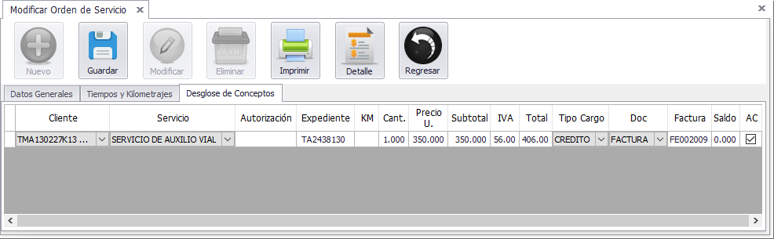

Este apartado es de gran Importancia, ya que como se mencionó con anterioridad, se detallan a continuación las columnas de los conceptos de cobro del servicio.
Clientes: Indica a que cliente se va a cobrar, ya sea por nota o factura.
Servicios: Contiene los conceptos realizados y capturados en la Orden.
Asistencia y Expediente: Contiene dicha información proporcionada por las Asistencias y/o Aseguradoras. En el caso de los clientes particulares, esta información se omite.
KM: Contiene el kilometraje cotizado en el concepto que se deban indicar este dato.
Cantidad, Precio U, Subtotal, IVA, Total: detallan los datos monetarios del servicio.
Tipo Cargo: es la forma en que se paga el servicio, pueden ser distintos para cada concepto.
Doc: Contiene el comprobante de pago que se emitirá para ese concepto, de igual manera pueden ser distintos entre cada concepto. Factura: Muestra el folio generado, como comprobante de pago.
Saldo: Cantidad Pendiente de Saldar.
AC: Indica si el concepto aplica para Calculo de Comisión.

El apartado de los botones muestra las diferentes opciones que tenemos una vez ingresado a la Orden de Servicio.
Botón Guardar: Cualquier cambio que se realice, con este botón podemos registrarlos en la base de Datos.
Botón Imprimir: Muestra una Vista previa de la Orden de Servicio o Memoria Descriptiva con la información capturada.
Botón Detalle: Imprime solamente el detalle de cobro de la Orden de Servicio.
Botón Regresar: Cierra la Ventana sin guardar ningún cambio.

Sección del lado derecho se detalla a continuación:
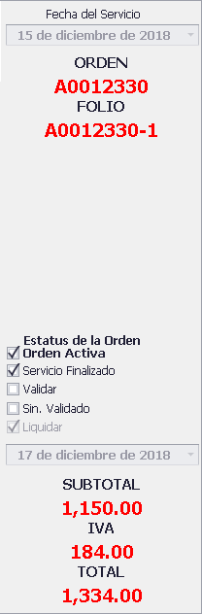
Fecha del Servicio: indica cuando se generó la Orden.
Orden: Indica el Numero General de la Orden. Dependiendo de la cantidad de servicio, que estén ligados a esta Orden, este número aparecerá. Ej. Si un vehículo es trasladado de una ubicación a otra y posteriormente es trasladado a su destino final, para poder tener un seguimiento, estos dos movimientos, tendrán el mismo número de Orden, lo que va a ir cambiando es el folio para cada servicio.
Folio: Indica el número de Servicio para esa orden, en el caso de que sean varios Servicios en una misma orden, el número final del folio irá aumentando de acuerdo con el consecutivo.
Ej. Un vehículo es trasladado de una ubicación a otra y posteriormente es trasladado a su destino final, el primer servicio tendrá la Orden “A0010001” y Folio “A0010001-1”, el segundo servicio, tendrá la misma orden, pero con folio diferente. Orden “A0010001” y Folio “A0010001-2”, indicando que es el segundo movimiento realizado, y para el tercer movimiento, se generará de la misma forma Orden “A0010001” y Folio “A0010001-3”.

Estatus de la Orden: las diferentes opciones que se describen a continuación son permisos que se asignan al usuario, para poder tener acceso a dicha operación.
Orden Activa: Indica si la Orden se encuentra Activa, o ha sido cancelada. Se puede modificar el estatus, dando clic en el check y aparecerá una caja de comentarios, para indicar la razón para modificar la opción.
Servicio Finalizado: Indica, si el servicio se concluyó o si se encuentra en Proceso.
Validar: La opción determina, si es posible modificar los datos de la Orden o ya ha sido validada.
Siniestro Validado: En el caso de que la Orden sea un Siniestro, esta opción se activará para poder ser usado. Esto también depende de los permisos asignados al usuario.
Liquidar: En el caso que la Orden sea de contado, indica, si el efectivo ya se liquidó en caja y la fecha de liquidación.
En la parte de abajo, se encuentra detallado los importes generales de la Orden de Servicio.

Autorizar Cortesía
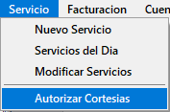
Opción que permite Autorizar una Orden de Servicio como cortesía.
Para ingresar a esta opción, se Selecciona del menú principal, la Opción Servicio => Autorizar Cortesías, como se muestra en la figura.

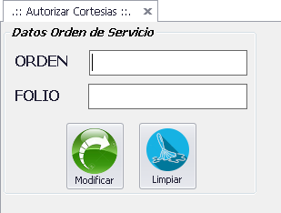
Al dar clic en Autorizar Cortesías, se mostrará el siguiente Formulario.
Para visualizar la información y autorizar la cortesía será necesario ingresar la orden o el Folio de la OS y dar <Enter> o ingresar el folio de la Orden y dar clic en el botón Modificar.
Una vez dentro de la orden, Marcar la casilla de verificación Cortesía y dar clic en el Botón Autorizar y listo, se guardarán la fecha, hora y usuario del que realiza la operación.
Y el tipo de cargo, en el desglose de Conceptos, se modificará a CORTESIA y el saldo se establecerá en ceros.

Nota: si se desea inhabilitar la autorización de Cortesía, es necesario desmarcar la casilla de verificación CORTESIA y dar clic en el Botón Autorizar.

A continuación, se detalla brevemente la información que se muestra al entrar a la Orden de Servicio, el cual se encuentra dividida en los módulos siguientes:
Datos Generales: donde incluye la información general de la orden, tales como datos del vehículo, direcciones de contacto y entrega, comentarios, etc. En este apartado, viene la información completa a capturarse en el caso de que se cuente con ello.
Documentacion: se ingresa la documentacion con la que se cuenta, al momento de realizar una liberacion de un Accidente.
Cuando la clave del Servicio sea para un Servicio de Accidente, las opciones Liberacion, Hoja de Calidad, Identificacion, Memoria Descriptiva, Hoja de conformidad, Factura y Tarjeta de Circulacion, se habilitaran para tener la opcion de capturar dicha documentacion. De igual forma la informacion del siniestro, Datos del Liberador y Direccion, se activará para poder ingresar la informacion correspondiente.
En el apartado de Tiempos y KM, se concentra toda la información concerniente a los tiempos del Servicio y el Kilometraje de la Grúa.
Dicha información esta agrupada por columnas y grupos, la primera columna describe la información que se va a capturar, la segunda columna describe los tiempos en formato fecha y hora, la columna T aprox. Va calculando el tiempo entre cada evento, seguido del kilometraje para los casos que deben capturarse y por último y no el menos importante, el “Km Aprox”, que va calculando, de acuerdo con el kilometraje capturado, la distancia entre cada evento.

De igual manera están agrupados, por eventos, el primer grupo corresponde a los primeros momentos en que la Orden se encuentra capturando, hasta la asignación del servicio. Seguido del grupo de inicio y contacto con el cliente, posteriormente tiempos durante el trayecto del servicio, como cuarto grupo se encuentra al momento de arribar al destino y proceder a finalizar el servicio.
Al dar clic en el Cuadro de Verificación, la fecha y hora se activa con los datos del momento, y en el caso que se requiera el kilometraje, se habilita.

en la pestaña “Desglose de Conceptos” se muestra el detallado de cobro de la Orden de Servicio, así como el tipo de Documento Comprobante de Pago a generar.
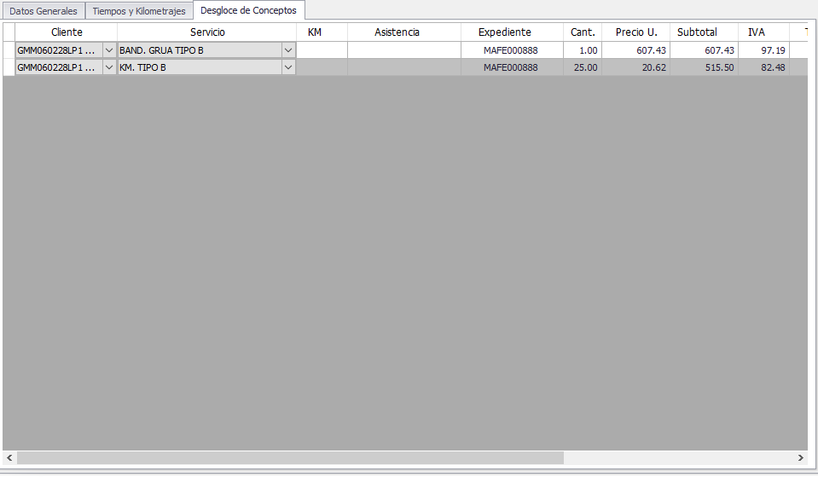
Este apartado es de gran Importancia, ya que como se mencionó con anterioridad, se detallan los conceptos que se cobrarán, en el caso de los contados, al terminar el servicio.
Primeramente, tenemos la columna Clientes, que indica a que cliente se va a cobrar, ya sea por nota o factura. En la Columna Servicios, aparecerán los conceptos realizados y capturados en la Orden.
Aparece una columna de KM, en el caso de conceptos que se deban indicar este dato. La Columna Asistencia y Expediente, deberá contener dicha información proporcionada por las Asistencias y/o Aseguradoras. En el caso de los clientes, esta información se omite. La Columna Cantidad, Precio U, Subtotal, IVA, Total detallan los datos monetarios del servicio.
Tipo Cargo es la forma en que se paga el servicio, pueden ser distintos para cada concepto, la columna Doc contiene el comprobante de pago que se emitirá para ese concepto, de igual manera pueden ser distintos entre cada concepto. La Columna Factura, muestra el folio generado, como comprobante de pago.
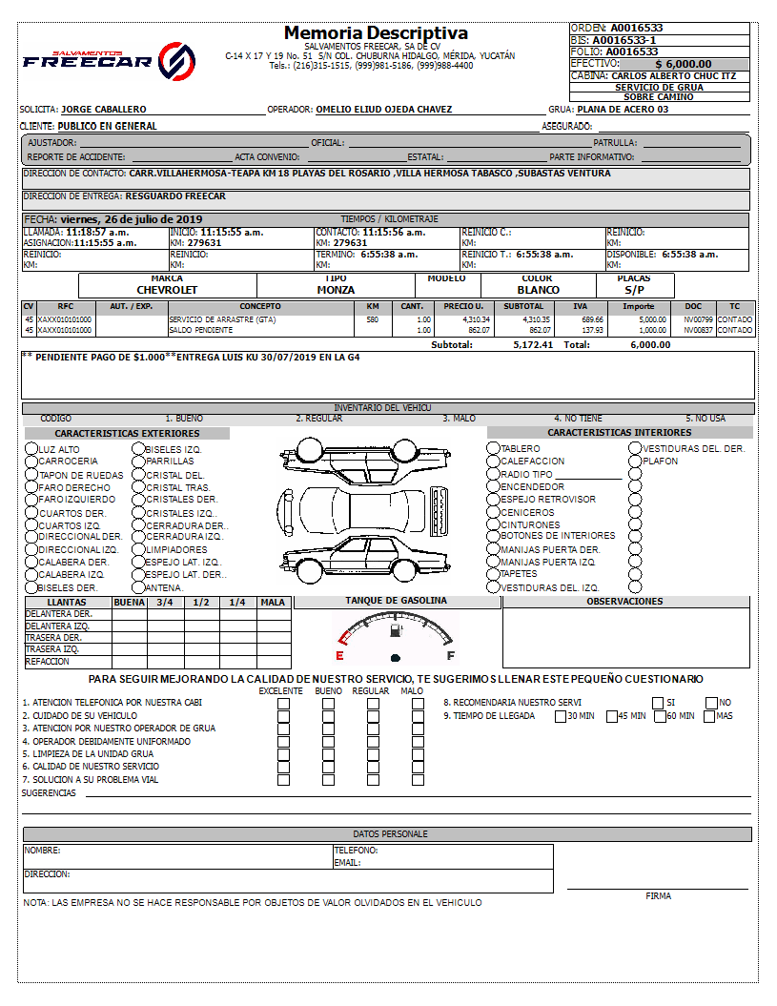

Reporte de Servicios
Seleccionar del menú principal, la Opción Reportes => Servicios o dar clic sobre la opción Servicios del Menú de Acceso Rápido, como se muestra en la figura.
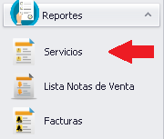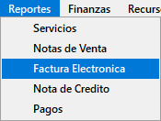
Al dar clic en Servicios, se mostrará el siguiente Formulario.
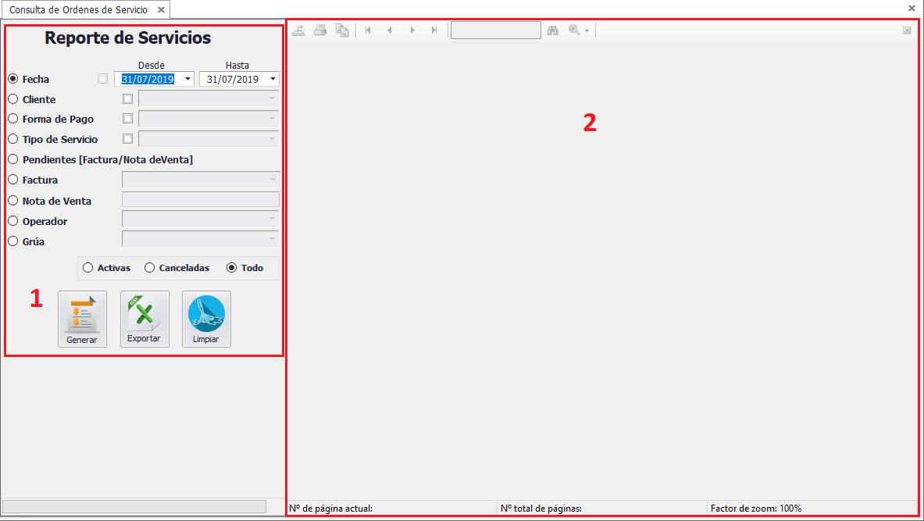
Existen dos secciones, la sección Filtrado de información y el área para mostrar el reporte, que se describen a continuación:
1.- Filtrado de Servicios: Permite filtrar la información a mostrar en el reporte, dependiendo de la información que se desee mostrar.
Fecha: Indica el rango de fecha en que se realizó el servicio.
Cliente: Indica el cliente del cual se filtrará la información.
Forma de Pago: filtra las Ordenes por el Tipo de Pago (Contado o Crédito).
Tipo de Servicio: Si es un servicio de Grúa, Servicio de Asistencia vial, Servicio de Siniestro, etc.
Pendiente [Factura/Nota de Venta]: Mostrará solo los que no han sido Facturados o que no se les haya Generado Nota de Venta.
Factura: Hace el filtrado por un Folio de Factura.
Nota de Venta: Hace el filtrado por un Folio de una Nota de Venta.
Operador: Muestra los Servicios realizados por un Operador en Especifico.
Grúa: Muestra los Servicios realizados por una Grúa en Especifico.

2.- Muestra el reporte con la información configurada.
Al seleccionar una opción, se habilitan las casillas de verificación configuradas para generar el Reporte.
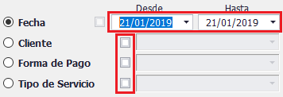
Ej. Si se selecciona la opción fecha, se habilitan el Rango de Fecha y las demás opciones para generar nuestro Reporte, aparecerán habilitadas (Cliente, Forma de Pago y Tipo de Servicio). Para seleccionar el cliente a filtrar, debemos seleccionar la opción cliente y automáticamente se habilitará la lista de clientes ingresados al sistema. De igual manera Forma de Pago y Tipo de Servicio.
Para generar el reporte, es necesario ingresar la información de las opciones seleccionadas, en caso contrario aparecerá un mensaje de advertencia, informando que no se puede generar el reporte.
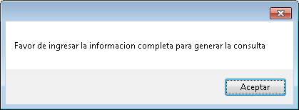
Una vez seleccionada la información completa para generar el Reporte, se mostrará como la siguiente figura:
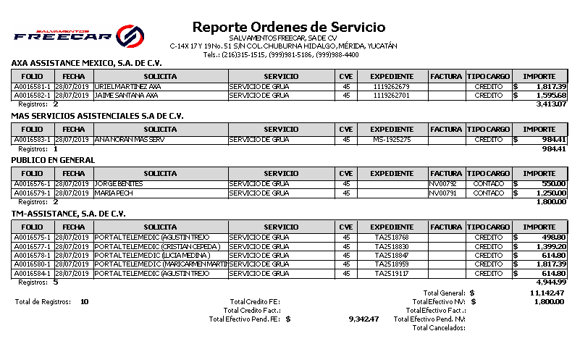
Botones que muestra la pantalla de Reportes de Servicios
Botón Generar: Muestra el Reporte con la información seleccionada.
Botón Exportar: Genera un archivo de Excel con la información seleccionada.
Botón Limpiar: Reinicia las Opciones de Búsqueda de la información.

